**แจ้งข้อผิดพลาดครั้งที่ 2**

**หน้าที่ 180**

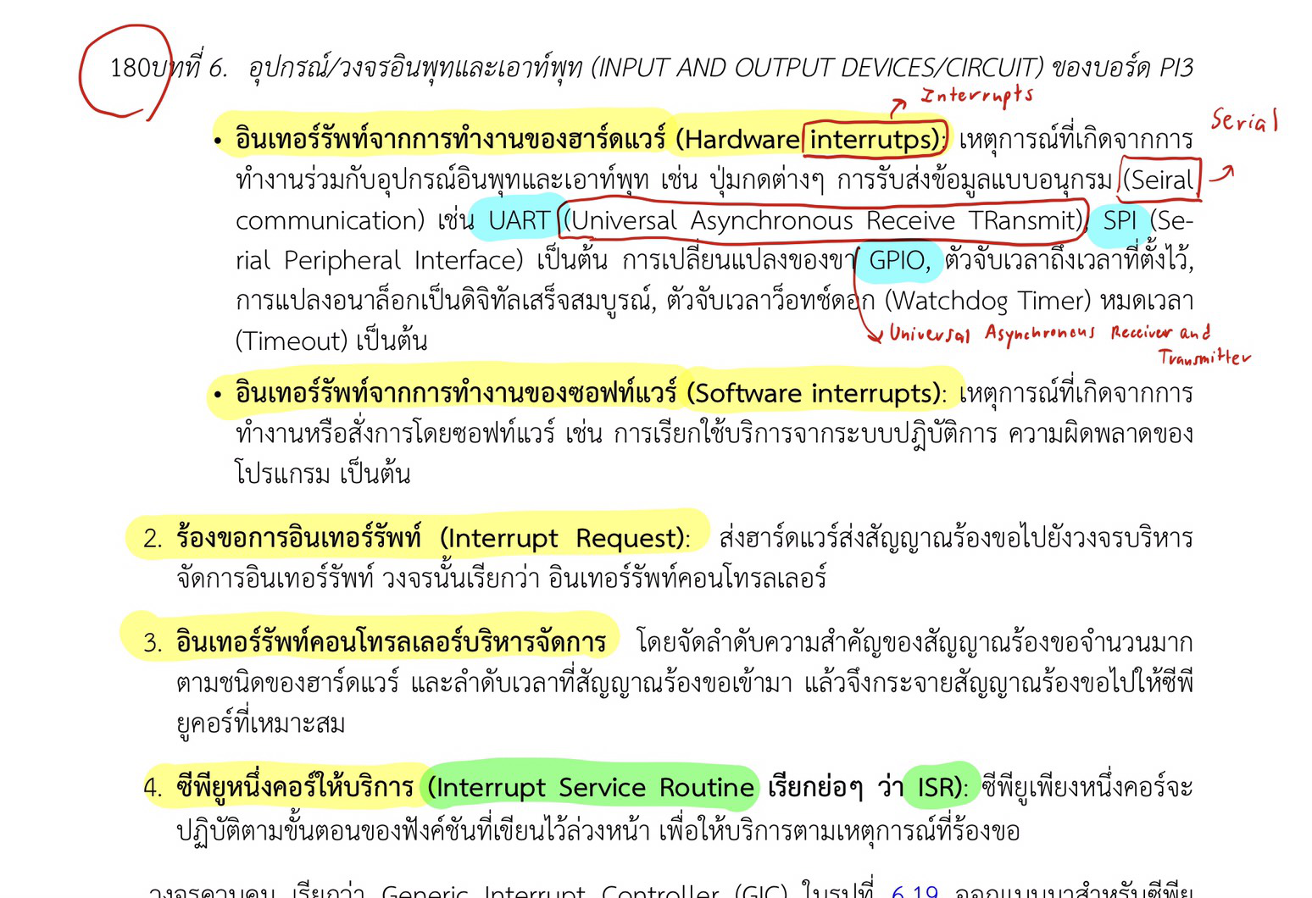

**แก้ทั้งหมด 3 จุด ใน อินเทอร์รัพท์จากการทำงานของฮาร์ดแวร์ (Hardware interrupts)**

**จุดที่ 1 : คำว่า Hardware interrutps**

**เปลี่ยนจากคำว่า interrutps แก้เป็น interrupts**

**จุดที่ 2 : คำว่า Seiral Communication**

**เปลี่ยนจากคำว่า Seiral แก้เป็น Serial**

**จุดที่ 3 : คำว่า UART (Universal Asynchronous Receive TRansmit)**

**เปลี่ยนจากคำว่า Universal Asynchronous Receive TRansmit**

**แก้เป็น Universal Asynchronous Receiver and Transmitter**

**อ้างอิงจาก:**

[**https://th.wikipedia.org/wiki/UART**](https://th.wikipedia.org/wiki/UART)

[**https://www.circuitbasics.com/basics-uart-communication/**](https://www.circuitbasics.com/basics-uart-communication/)